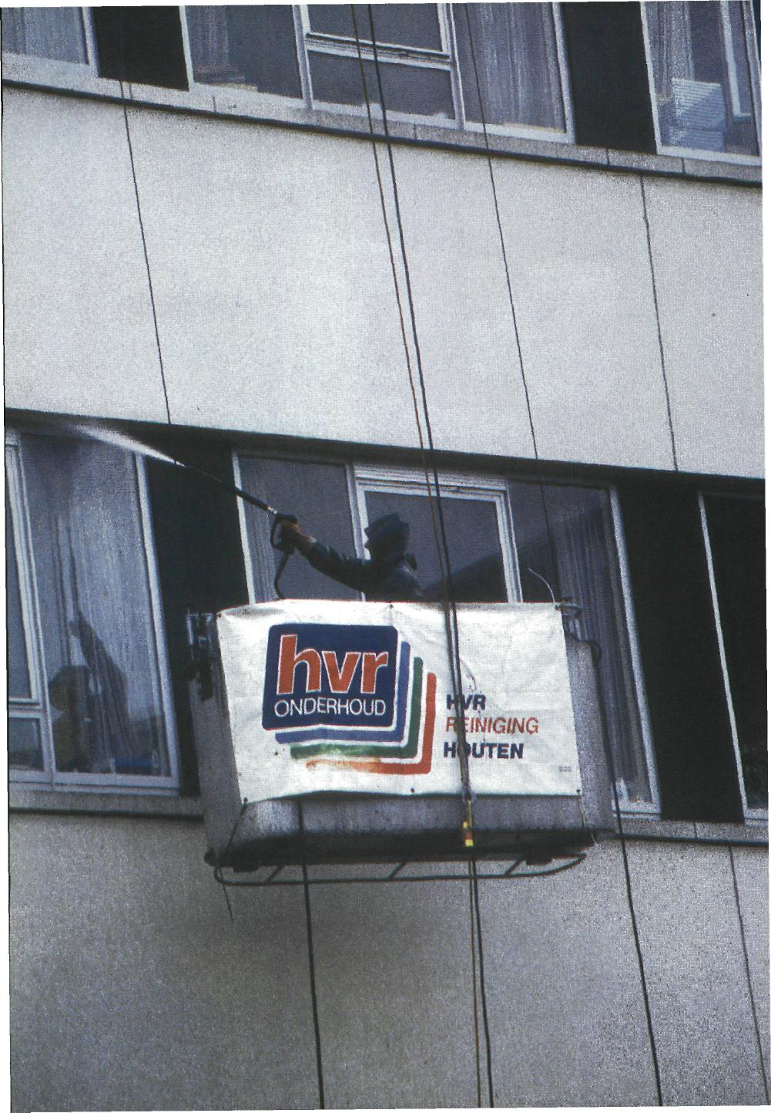

5 Schoon!

Inleiding
Tijdens een partijtje voetbal of tennis raak je vaak bezweet. Zweet zorgt ervoor dat je lichaam tijdens een inspanning genoeg afkoelt.
douche spoel je met water en zeep je
lichaam weer schoon.
Maar hoe doen water en zeep dit
eigenlijk? Dat ga je in dit hoofdstuk
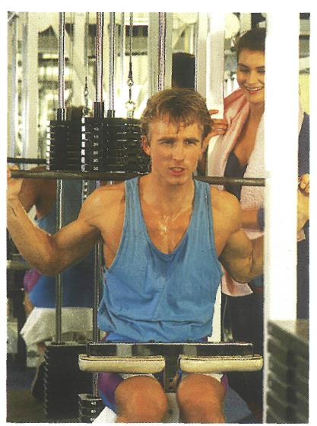
onderzoeken.

Bij het sporten raak je vaak bezweet.
Zweet heeft wel een nadeel: het stinkt en plakt, het komt in je kleren of blijft op je huid. Daarom is het verfrissend om na het sporten even een douche te nemen. Onder de

Maak nu: 0:5/1 t/m 5/3.
Opgelost
Je hebt gezien dat suiker zich goed met water mengt. Na het schudden ontstond er een heldere vloeistof. Deze vloeistof noem je een oplossing. Oplossingen zijn altijd helder. Sommige kunnen een kleurtje hebben. Denk maar aan cola of ranja.
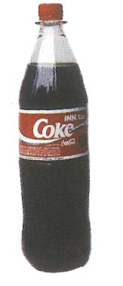
Cola is een oplossing.

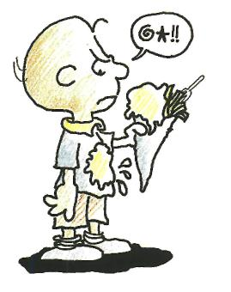
Als een stof makkelijk oplost in water, kun je water als schoonmaakmiddel gebruiken. Je kunt dan makkelijk vlekken van die stof verwijderen. Maar wat doe je nu als een stof, bijvoorbeeld slaolie, niet oplost in water? Je hebt gezien dat de slaolie op het water bleef drijven en dus niet oploste. Maar hoe krijg je dan een mayonaisevlek uit je broek?
Tekening 5-1

Onthoud:
Een oplossing is een vloeistof waarin één of meer vaste stoffen zijn opgelost.

Maak nu: 0:5/4 t/m 5/8.
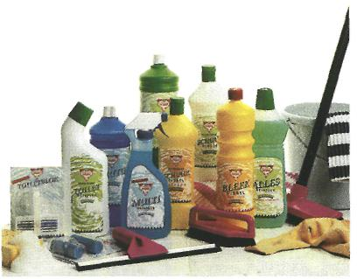
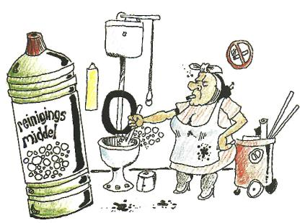
Voor elke reinigingsklus een ander schoonmaakmiddel.
Schoonmaakmiddelen
Je weet dat je met een afwasmiddel olie kunt oplossen in water. Op die manier kun je ook de mayonaisevlek uit je broek verwijderen.
Je zou dus aan één schoonmaakmiddel genoeg hebben. Toch weet je dat er heel veel schoonmaakmiddelen te koop zijn.
Niet elk schoonmaakmiddel is overal geschikt voor. Je wast je haren niet met een allesreiniger. De ramen lap je niet met shampoo. Er zijn schoonmaakmiddelen voor verschillende toepassingen.

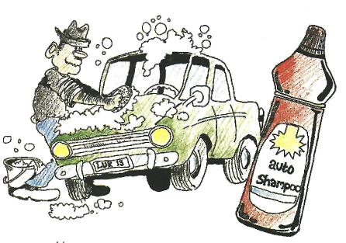

Tekening 5-2

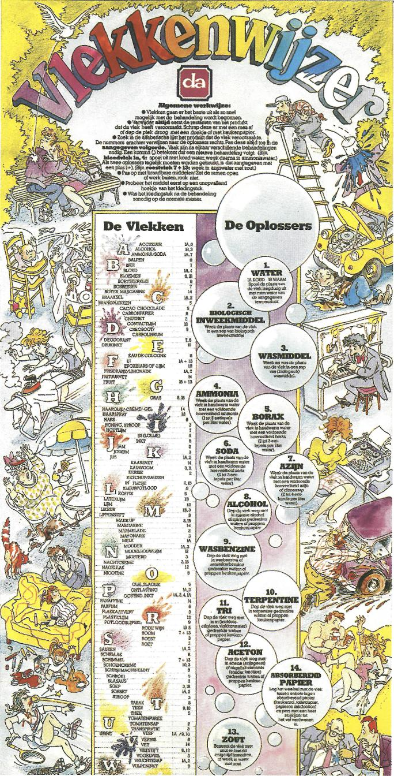
Een stukje van een 'vlekkenwijzer'; voor elke vlek wordt net oplosmiddel gegeven.

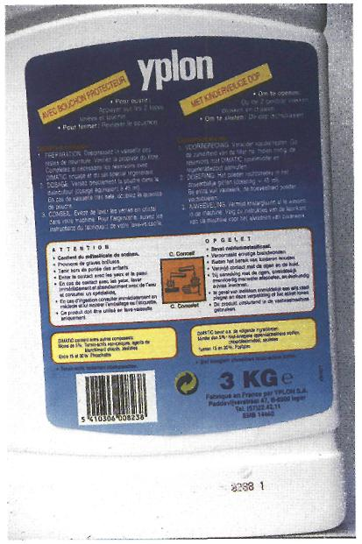
Wanneer kies je nu welk
schoonmaakmiddel?
Dat hangt af van twee dingen.
Ten eerste van het soort vuil dat je
wilt verwijderen, bijvoorbeeld suiker,
mayonaise of stof.
Ten tweede hangt het af van het soort
materiaal waar het vuil vanaf moet,
bijvoorbeeld van je broek, het raam of
je haar.
Op het etiket van een schoonmaakmiddel staat waarvoor het bedoeld is. Er staat ook vaak een waarschuwing op, zoals 'buiten bereik van kinderen houden'. Dat komt omdat er vaak giftige stoffen in zitten.
Op schoonmaakmiddelen staan vaak gevarensymbolen
- vergiftig
- licht ontvlambaar
- irriterend of schadelijk
- bijtend (corrosief)
- oxiderend (brand bevorderend)
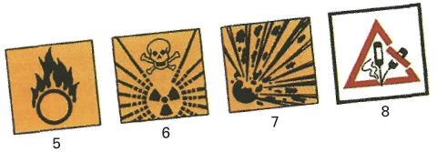
- radioactief
8 niet mengen
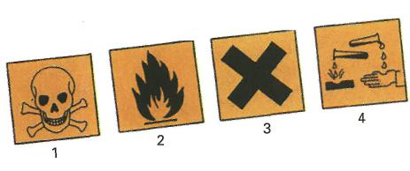
- explosief
Deze giftige stoffen komen via het riool bij de waterzuivering. Als de bacteriën er niet in slagen het gif af te breken, komt het terecht bij planten en dieren.
Je kunt het milieu sparen door schoonmaakmiddelen te gebruiken die biologisch ajbreekbaar zijn. Dat betekent dat bacteriën het kunnen afbreken. Gebruik nooit meer dan nodig, want een beter milieu begint bij jezelf!
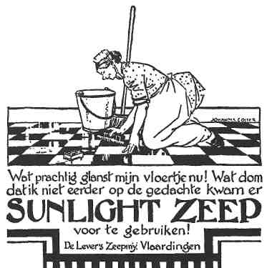

De 'ouderwetse' Sunlightzeep is milieuvriendelijk!

Onthoud:
- Een schoonmaakmiddel zorgt ervoor dat olie en vet worden opgelost.
- Een schoonmaakmiddel is biologisch afbreekbaar wanneer bacteriën de schadelijke stoffen kunnen afbreken.

Wanneer al deze stoffen bij elkaar worden gevoegd, spreek je van een
mengsel.
De meeste van die stoffen staan op de etiketten. Het zijn vaak rare namen, die je niets zeggen. Toch knn je gemakkelijk zelf een schoonmaakmiddel maken.

Maak nu: 0:5/9 t/m 5/17 .
Onthoud:
Als verschillende stoffen worden
samengevoegd en gemengd,
krijg je een mengsel.

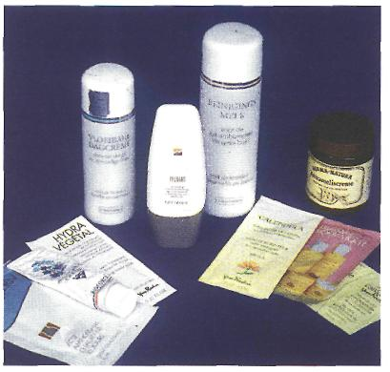
Schoonmaakmiddelen maken
Je hebt gezien dat er voor verschillende soorten vuil verschillende soorten schoonmaakmiddelen te koop zijn. In een fabriek zoekt men uit welke stoffen het beste werken in een schoonmaakmiddel. Zo kan men voor elk soort vuil een oplossing vinden. De ene stof schuurt heel goed, de andere ontvet. Er zit ook vaak een stof in die voor een lekker geurtje zorgt.
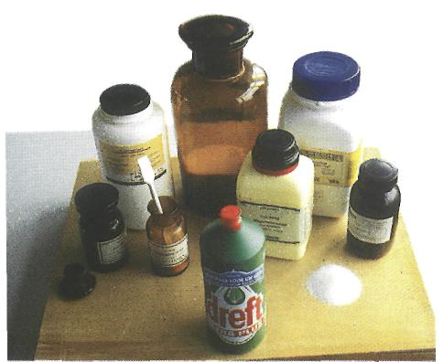
In een schoonmaakmiddel zijn verschillende stoffen samengevoegd tot een mengsel.
Maak nu: 0:5/18 t/m 5/20. .
Schoon zonder water
Tot nu toe heb je alleen te maken gehad met schoonmaakmiddelen die je samen met water moet gebruiken. Als je je niet met water wilt wassen, kun je een reinigende crème gebruiken. Reinigende crème wordt veel gebruikt tegen jeugdpuistjes.

In reinigende crème zit meestal geen zeep. De crème kan zweet, vuil en vet verwijderen. Je kunt er ook vettige make-up zoals mascara en oogschaduw mee verwijderen.
Als er geen zeep in crème zit, hoe kan de crème dan vet oplossen? Vet lost goed op in olie. Dus je zou met slaolie je gezicht kunnen ontvetten. Maar ja, wie doet dat? Een goede reinigingscrème is een mengsel van olie en water. Maar olie en water mengen toch niet? Daarvoor heb je hulpstoffen nodig. Die hulpstoffen heten emulgatoren. Emulgatoren zorgen ervoor dat olie en water wel mengen.
Als je een mengsel van water, olie en emulgatoren goed roert, komen er heel kleine druppeltjes olie tussen het water. Zo'n mengsel heet een emulsie.

ONTHOUD:
- Een emulgator zorgt ervoor dat water en olie goed
mengen.
- Een emulsie is een mengsel waarbij er kleine druppeltjes van de ene vloeistof in de anderi: vloeistof zitten.

Maak nu: 0:5/21 t/m 5/24.
Cosmetica
Veel schoonmaakmiddelen zijn gemaakt voor ons lichaam. Je hebt gewerkt met badschuim en tandpasta. Al die middeltjes die je kunt gebruiken om je lichaam schoner en mooier te maken, noem je cosmetica.

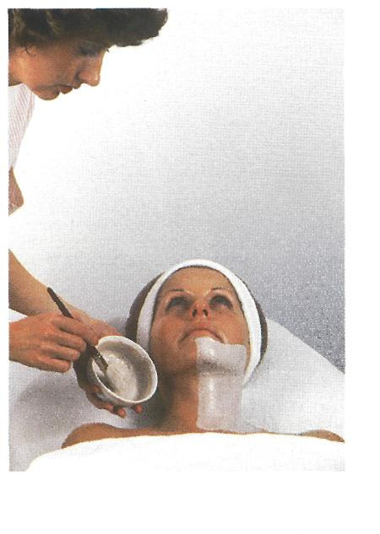
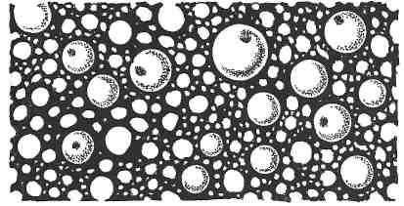

Tekening 5-3 Zo ziet een emulsie door een microscoop eruit.
Crème is dus een emulsie.
Als je een crème maakt, is het belangrijk datje de juiste hoeveelheid emulgator toevoegt.

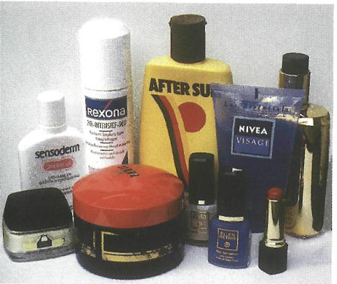
Schoonmaakmiddelen voor de huid: cosmetica
Voor de cosmetica die hier verkocht wordt, zijn geen dierproeven gedaan om de middelen te onderzoeken.
Je kunt heel eenvoudig zelf cosmetica maken. Toch zijn veel cosmetische produkten heel duur. Hoe komt dit? Voor de cosmetica die jij hebt gemaakt, was er al een recept. In een laboratorium zoeken mensen naar nieuwe middeltjes die nog beter werken. Zij moeten dus een nieuw recept maken. Al dat onderzoek kost veel tijd en geld. Bovendien wordt cosmetica vaak in een mooie verpakking gedaan. Daarom zijn de prijzen voor veel cosmetische produkten hoog.
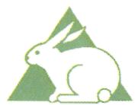
AANBEVOLEN DOOR
Als dit op het etiket
van een artikel staat, z zijn er geen
dierproeven voor
gedaan

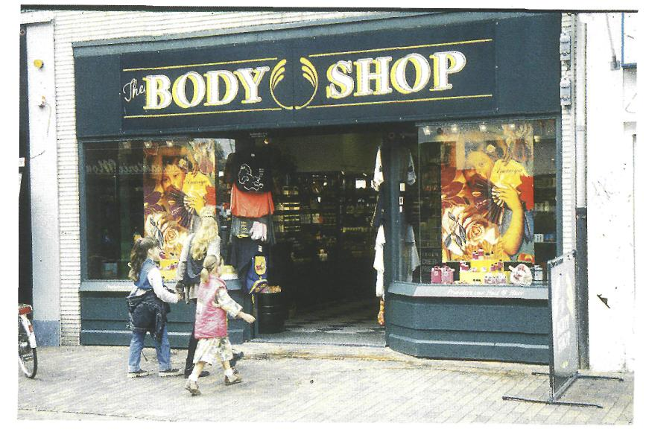

Daarnaast wordt er ook veel reclame op radio en televisie gemaakt voor cosmetica. Reclame maken kost ook geld.
Als je lippenstift koopt, betaal je mee aan de reclame ervan.
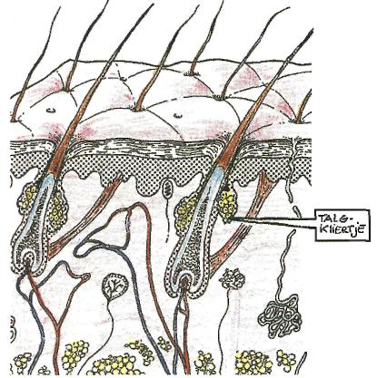
Scheikundigen mogen niet alle middeltjes gebruiken in hun recepten. Welke ze mogen gebruiken, staat in de warenwet. De Keuringsdienst van Waren let erop dat de warenwet wordt nageleefd. Op die manier word je als gebruiker (consument) beschermd.

Onthoud:
Cosmetica is een verzamelnaam voor alle middeltjes die je lichaam schoner of mooier maken.

Maak nu: 0:5/25 t/m 5/29.
Met huid en haar
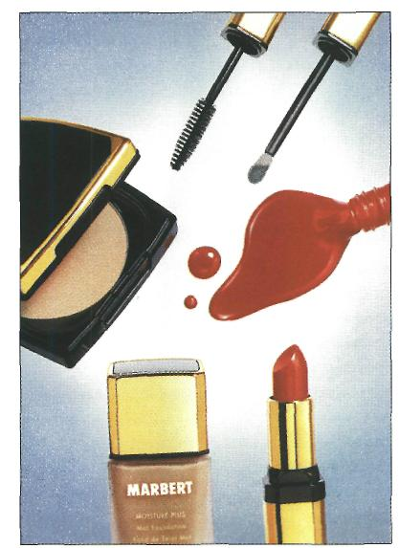
Als je je haar wast, ontvet je het. Sommige mensen wassen hun haar elke dag omdat het snel vet wordt. Bij andere mensen is dat niet nodig en is een keer per week wassen genoeg.
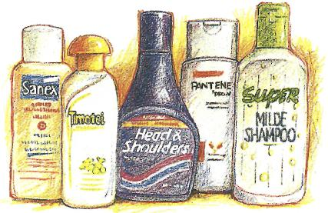
Tekening 5-4 Of je nu droog of vet haar
hebt, er is altijd wel een speciale shampoo
voor te vinden.
Tekening 5-5 Doorsnede van de huid
Waarom wordt je haar eigenlijk vet? Zonder vet zou je haar droog en breekbaar zijn en je huid zou barsten. Haar groeit vanuit je huid. Daar zitten ook talgkliertjes. Talgkliertjes maken vet dat nodig is om je huid en haren soepel te houden.

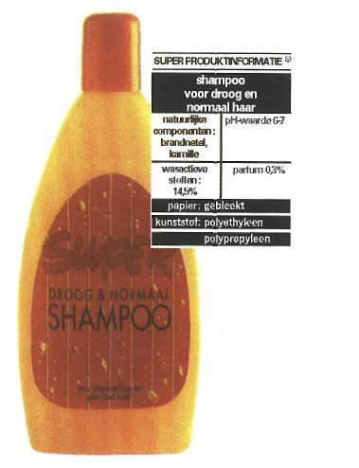
Bij de één werken de talgkliertjes harder dan bij de ander. Dat verklaart dat sommige mensen hun haar vaker moeten wassen dan anderen.
Om je huid en je haar mooi te houden, moet je het wassen. Maar je moet wel een schoonmaakmiddel gebruiken dat bij je past. Schoonmaakmiddelen voor je lichaam zijn vaak anders dan schoonmaakmiddelen voor je omgeving. Op shampoo en zeep staan bijna nooit waarschuwingen zoals 'bijtend' of 'ontvlambaar'.
Wat er wel vaak op staat, is
'pH-neutraal'.
Wat betekent dat? Veel
schoonmaakmiddelen in het

huishouden zijn zure stoffen. Het ene is zuurder dan het andere. Als maat om aan te geven hoe zuur een vloeistof is, gebruik je de pH of zuurgraad. In tekening 5-6 zie je de pH-schaal.

Tekening 5-6 De pH-schaal
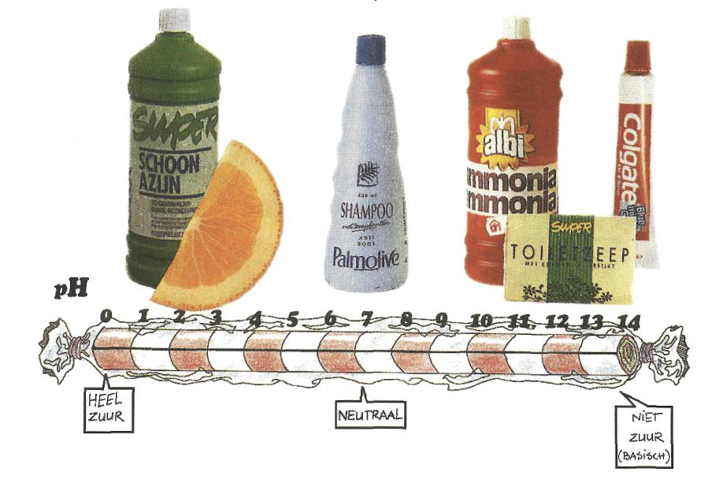

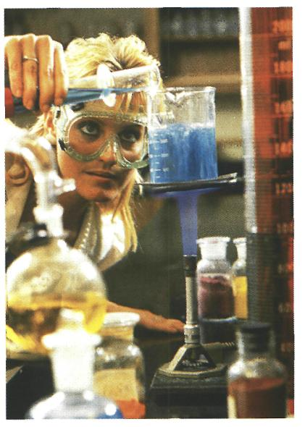
Vloeistoffen met een lage pH zijn heel
zuur. Dat zijn agressieve of bijtende
vloeistoffen.
Vloeistoffen met een hoge pH noem
je basisch. Ook die zijn agressief,
bijtend en irriterend.
Je huid heeft last van basische en zure
vloeistoffen. Daarom staat er vaak op
zeep en shampoo 'pH-neutraal'. Dit
betekent een pH van 7, dus niet zuur
en niet basisch.

Onthoud:
- Met de pH geef je de
zuurgraad van een vloeistof
aan.
- Een zure vloeistof heeft een
lage pH (kleiner dan 7).
- Een basische vloeistof heeft
een hoge pH (groter dan 7).
– Een neutrale vloeistof heeft
een pH van 7.

Maak nu: 0:5/30 t/m 5/36.
Doorgaan met schoon
Je kunt, als je wilt, van schoonmaken je beroep maken. Na de opleiding waar je mee bezig bent, zijn er verschillende mogelijkheden. Zo kun je op de MTS een opleiding volgen voor chemische techniek.
Ook een drogist moet een opleiding hebben in verschillende schoonmaakmiddelen en de werking
ervan kennen.
Een huishoudelijke hulp moet ook weten welke schoonmaakmiddelen er zijn.
Een cosmetica-onderzoeker en een vertegenwoordiger werken meestal voor een bedrijf. Zij moeten een goede kennis hebben van de artikelen die zij verkopen. Het vak scheikunde in je pakket is dan van belang.
Maak nu: 0:5/37.

Samenvatting 5

1 Een oplossing is een heldere vloeistof die één of meer vaste stoffen bevat.

2 Een schoonmaakmiddel zorgt ervoor dat olie en vet worden opgelost.

3 Een schoonmaakmiddel is biologisch afbreekbaar als bacteriën het schoonmaakmiddel kunnen afbreken.

4 Een mengsel bestaat altijd uit twee of meer verschillende stoffen.

5 Een emulgator is een stof die ervoor zorgt dat olie en water goed met elkaar mengen.

6 Cosmetica is een verzamelnaam voor allerlei middeltjes die je lichaam schoner of mooier maken.

7 Talgkliertjes in de huid zorgen voor een gezonde vetlaag op je huid.
Werkt de talgklier hard, dan heb je een vette huid. Werkt de
talgklier minder hard, dan heb je een droge huid.

8 De zuurgraad van een stof geef je aan met de pH.
Een zure vloeistof heeft een pH die lager is dan 7.
Een neutrale vloeistof heeft een pH van 7.
Een basische vloeistof heeft een pH die groter is dan 7.

Maak nu de diagnostische toets.

